兰台智报 · 使用教学与案例手册
智能数据报表与办公自动化平台 —— 参赛作品配套手册

一、项目简介：兰台智报是什么

1.1 名字的含义
「兰台」典出古代官修档案之府——西汉称御史台为兰台，是典籍、档案的权威典藏之地，寓意数据报表经专业整理、成册归档；「智报」即智能报表。平台定位为：让 AI Agent 替你完成重复的报表制作，一条命令从数据源到成品报表全自动。
兰台智报通过 Windows COM 自动化直接操控 WPS 表格，覆盖报表生成全链路：读取 CSV 数据源、批量写入单元格、自动生成汇总公式（SUM/AVERAGE 等）、应用统一区域格式（表头/边框/数字格式）、插入图表图片、导出 XLSX 与 PDF 双格式成品。

1.2 核心链路
步骤 | 做什么 | 由谁完成
1. 数据准备 | CSV 数据源（可从装置报表/DCS 导出，表头固定） | 用户/业务系统
2. 图表生成 | matplotlib 生成柱状图、折线图 PNG（稳定方案） | 兰台智报
3. 报表构建 | 写入数据 + 汇总公式 + 表头/边框/数字格式 + 插图 | 兰台智报（WPS COM）
4. 双格式导出 | XLSX（可编辑分发）+ PDF（每表一页，横向自适应） | 兰台智报（WPS COM）
表1 兰台智报核心链路

1.3 平台能力总览
模块 | 能力
cli_anything/wps（核心） | WPS 文字/表格/演示操控；数据报表能力：汇总公式、区域格式、列宽、图表插图、XLSX/PDF 导出
cli_anything/zotero | 学术研究智能体：检索、系统综述、论文起草、审稿、期刊图表（27 个 Skill）
illustrator-harness | Adobe Illustrator 矢量图编程式创建与编辑
photoshop-harness | Adobe Photoshop 位图处理：图层/选区/文本/滤镜/导出
表2 平台能力总览

二、项目作用：能做什么
平台的核心场景是「数据报表与分析」：任何周期性报表（周报、月报、专项报告），只要数据能以 CSV 表达，即可用一条命令自动生成格式统一、含公式与图表的成品报表。

2.1 数据报表能力清单
能力 | 命令/接口 | 说明
批量写入 | calc set-range | 整块数据一次写入，表头+数据行
汇总公式 | calc add-summary | SUM/AVERAGE/COUNT/MAX/MIN 自动生成，范围由数据行数推导
区域格式 | calc format-range | 加粗、填充色、字体色、边框、数字格式、对齐（RRGGBB 自动转 COM BGR）
列宽 | calc col-width | 按列设置宽度
图表插图 | calc image add / add-chart | matplotlib PNG 插图（稳定）；另支持 7 种图表类型
双格式导出 | export render | XLSX 可编辑；PDF 每表一页、横向自适应
表3 数据报表能力清单

2.2 运行环境
Windows 10/11 + WPS Office 12.0+ + Python 3.10+，依赖 pywin32、matplotlib、openpyxl。实测环境：Windows + WPS 12.0 + Python 3.13，运行稳定。

三、解决了什么问题（痛点 → 方案）

3.1 真实场景痛点
生产装置运行数据周报是日常经营的必备报表，需汇总各装置产量、能耗、优级品率，并跟踪一周每日产量与开工率趋势。以往手工流程：从装置报表复制数据、逐个输入汇总公式、手工调格式、插图表、反复调整打印导出，单人完成一期约需 1–2 小时，且存在三类典型问题：
一是易出错：手工汇总漏行、公式范围填错、数字格式不统一；二是不可复现：每次操作步骤不固定，换人做出来的报表格式不一致；三是耗时：周报/月报/专项报告重复劳动，挤占真正的数据分析时间。

3.2 解决方案对应
痛点 | 兰台智报的解法
手工复制粘贴繁琐 | CSV 数据源一次读取，批量写入单元格
汇总公式易漏行/填错 | add-summary 自动生成 =SUM()/=AVERAGE()，范围由数据行数推导
格式不统一 | 统一模板：品牌蓝表头（1A3C8B）、汇总行浅蓝（DCE6F1）、边框、数字格式
插图表费时 | matplotlib 自动生成柱状图/折线图 PNG 并排版插图
打印导出反复调整 | 自动「横向 + 一页自适应」，PDF 每表一页、排版紧凑
换人不可复现 | 全部过程固化为一条命令，CSV 更新即重出报表
表4 痛点与解决方案对应

3.3 成效对比
指标 | 改善前（手工） | 改善后（兰台智报）
单期周报耗时 | 约 1–2 小时 | 约 10 秒（脚本 6–10 秒生成 + 人工核对）
汇总公式 | 手工输入，易漏行 | 自动生成，范围由数据行数推导
报表格式 | 每人格式不统一 | 统一模板，程序保证一致
图表 | 手工插入调整 | 自动生成并排版（柱状图/折线图）
可复现性 | 无 | 一条命令完整复现，数据更新即重出
出错率 | 高 | 低（公式与格式由程序保证一致）
表5 改善前后成效对比

四、逐帧截图教学：从数据到成品报表
以下按「一键生成」的完整流程逐帧截图讲解。每帧对应工作流中的一个真实环节，截图均为实际运行产物（WPS 界面与导出文件渲染图）。

4.1 帧一：数据源 CSV（输入）
报表的数据来自两份 CSV 文件（位于 report_demo/data/）：周数据.csv 记录各装置当周产量、能耗、优级品率；日趋势.csv 记录一周每日产量与开工率。表头固定，正式使用时替换数据、保留表头即可。
装置 | 产量(吨) | 能耗(kgce/t) | 优级品率(%)
PDH装置 | 4210 | 285.6 | 98.2
PP装置 | 3850 | 312.4 | 97.5
公用工程 | 1260 | 198.3 | 99.1
储运装置 | 980 | 176.2 | 96.8
改性生产线 | 742 | 352.7 | 95.9
辅助装置 | 658 | 205.1 | 97.3
表6 周数据.csv 内容（示例数据）
日期 | 日产量(吨) | 开工率(%)
10-20 | 1312 | 88.5
10-21 | 1358 | 91.2
10-22 | 1402 | 93.8
10-23 | 1375 | 92.1
10-24 | 1428 | 95.6
10-25 | 1390 | 93.2
10-26 | 1456 | 96.4
表7 日趋势.csv 内容（示例数据）

4.2 帧二：一键运行命令与输出
在 report_demo 目录执行一条命令即可完成全流程。真实运行输出如下：
cd report_demo
python build_report.py

[OK] 图表已生成: ...\report_demo\charts
- 各装置产量与能耗对比.png
- 一周产量与开工率趋势.png
[OK] XLSX → ...\output\生产运行数据周报.xlsx (126,640 字节, WPS 12.0)
[OK] PDF → ...\output\生产运行数据周报.pdf (139,668 字节)

4.3 帧三：matplotlib 图表产物
工作流先用 matplotlib 生成两张图表 PNG：柱状图对比各装置产量与能耗，折线图呈现一周日产量与开工率趋势。图表先生成图片、再插入表格，规避了 WPS 表格 Chart 对象在后台模式下与单元格格式共存时的保存不稳定问题。
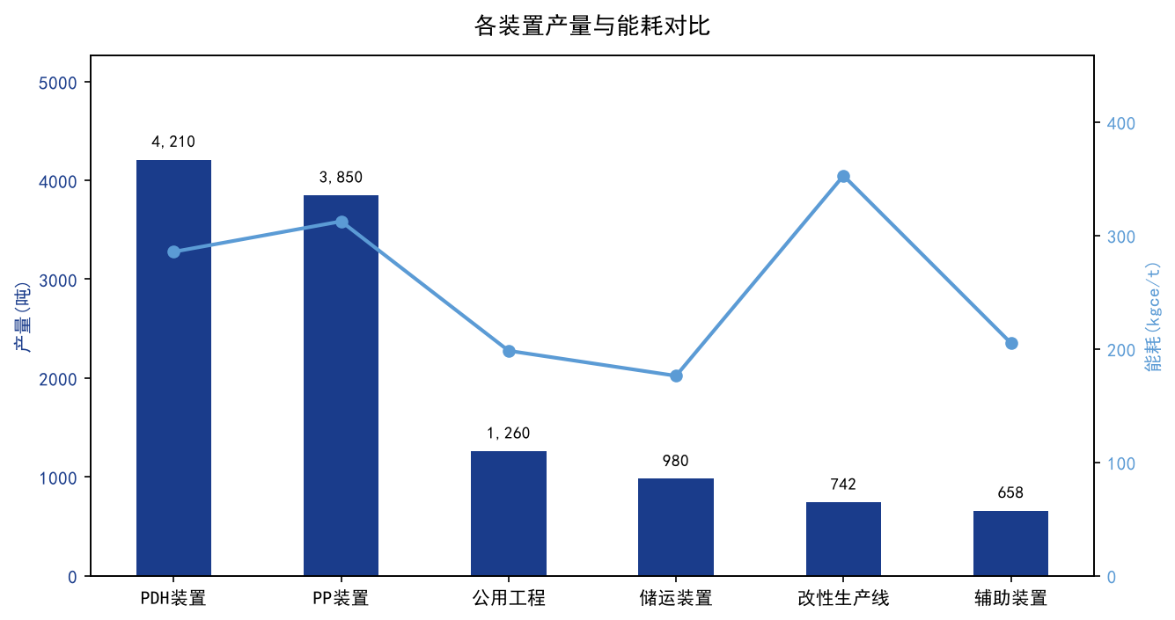
图1 各装置产量与能耗对比（matplotlib 柱状图）
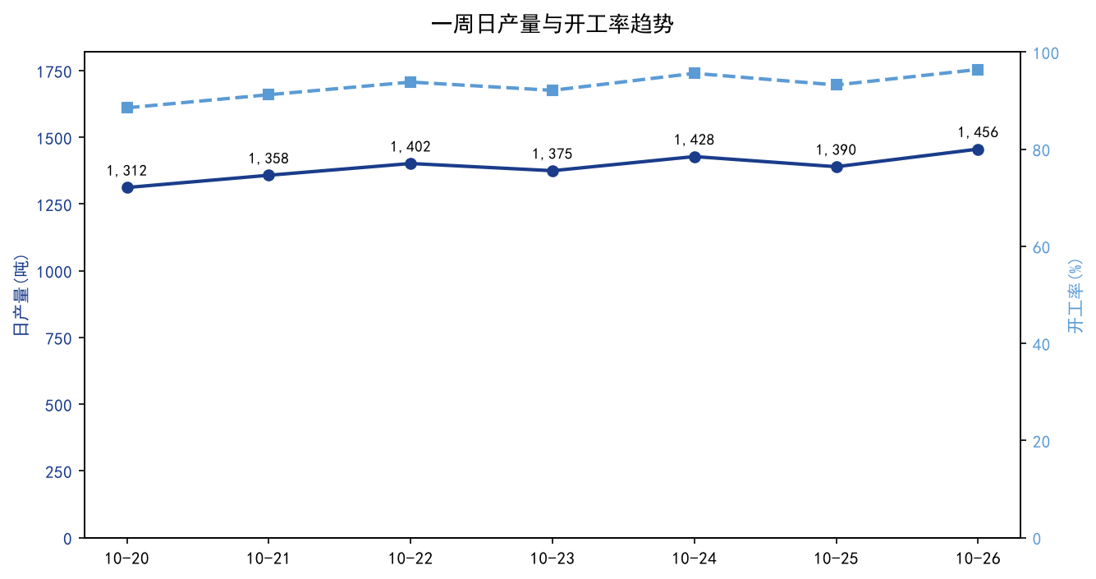
图2 一周日产量与开工率趋势（matplotlib 折线图）

4.4 帧四：WPS 打开 XLSX —— 周数据表
生成的 XLSX 在 WPS 表格中打开，第一个工作表为「周数据」：蓝色表头（加粗白字深蓝底）、数据区居中加边框、数值带千分位格式；末尾自动生成「合计」行——产量/能耗为 =SUM() 求和，优级品率为 =AVERAGE() 平均（图中合计行 11700 / 1530.3 / 97.47 为公式实算结果）。表格右侧为插入的柱状图（产量与能耗对比）。
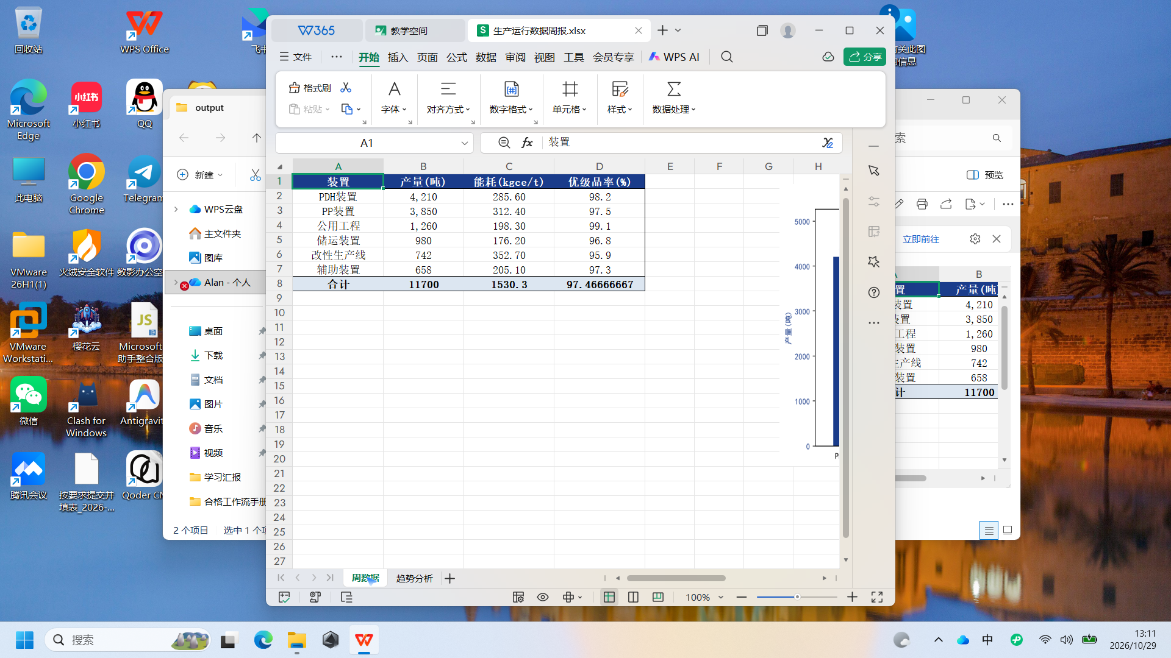
图3 WPS 打开 XLSX：周数据表（含合计公式与柱状图）

4.5 帧五：WPS 趋势分析表
第二个工作表为「趋势分析」：记录 10 月 20 日至 26 日的日产量与开工率，右侧为双折线图（日产量 + 开工率趋势）。两表格式统一，由同一套模板代码生成。
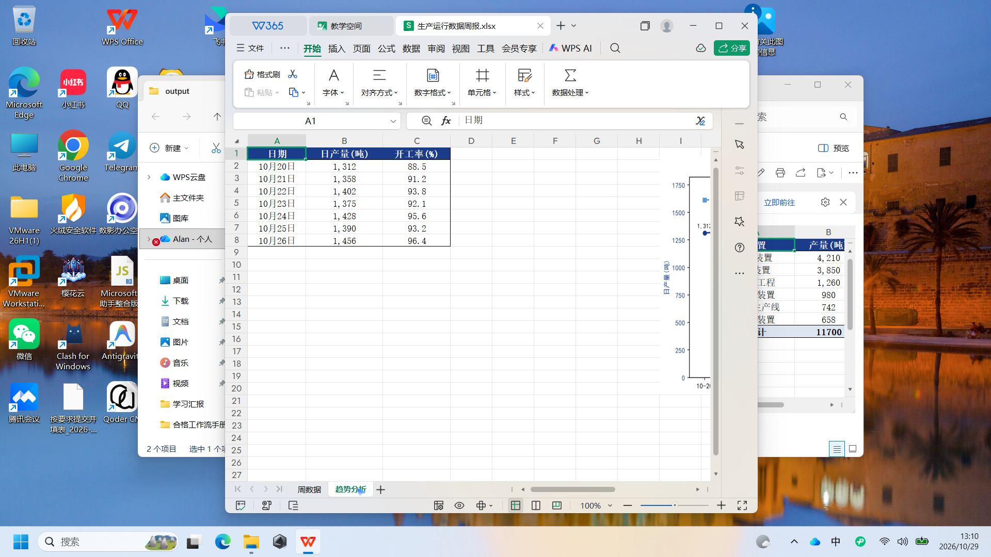
图4 WPS 趋势分析表（含折线图）

4.6 帧六：PDF 成品第 1 页
导出 PDF 时自动为每个工作表设置「横向 + 一页自适应」，保证每表一页、排版紧凑。第 1 页为周数据：左表右图（表格 + 产量能耗组合图），打印即可分发。
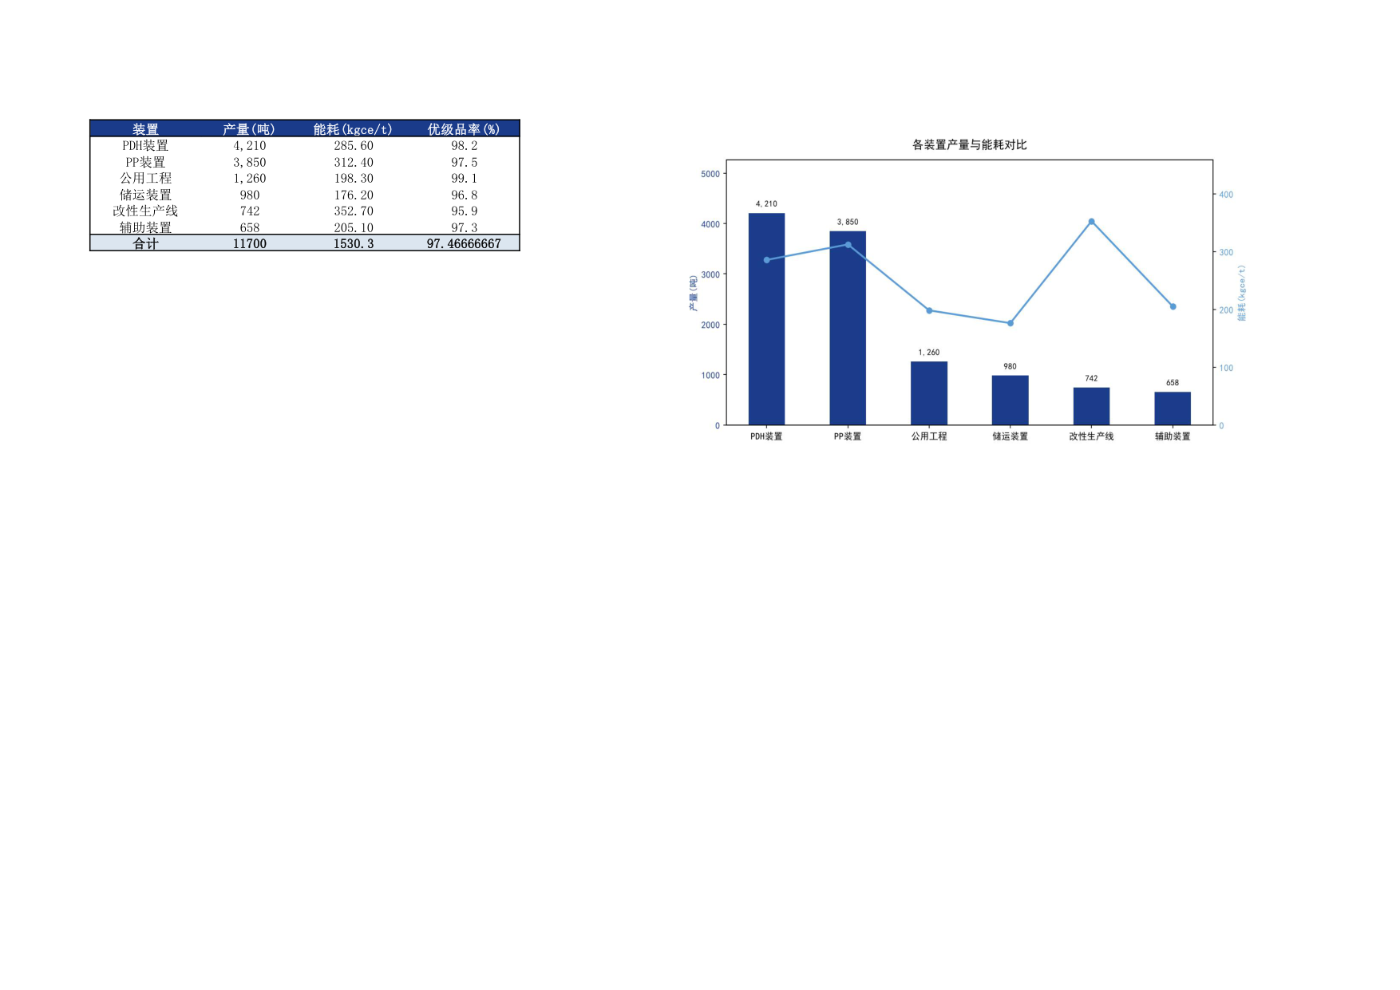
图5 PDF 成品第 1 页：周数据（表格 + 组合图）

4.7 帧七：PDF 成品第 2 页
第 2 页为趋势分析：左表右图（日产量/开工率表格 + 双折线图）。两页 PDF 即为一期完整的生产运行数据周报。
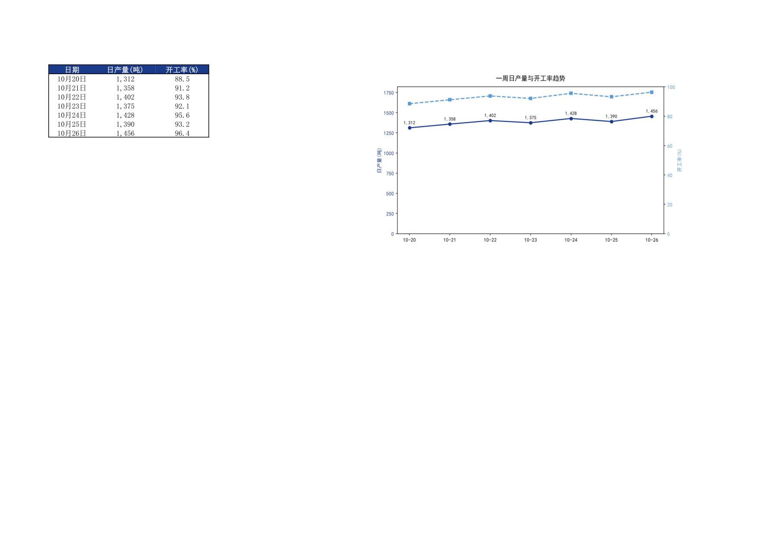
图6 PDF 成品第 2 页：趋势分析（表格 + 双折线图）

五、案例：生产运行数据周报一键生成

5.1 案例背景
生产管理部门每周需汇总各装置运行数据并生成周报：汇总各装置产量、能耗、优级品率，跟踪一周每日产量与开工率趋势，最终以 XLSX 存档、PDF 分发。

5.2 输入与操作
输入为两份 CSV（见 4.1 帧一）；操作即一条命令：
cd report_demo
python build_report.py

5.3 输出核验
运行后生成 output/ 下两份产物，核验结果如下：
核验项 | 结果
工作表结构 | XLSX 含 2 个工作表：周数据、趋势分析（顺序正确）
汇总公式 | B8=SUM(B2:B7)、C8=SUM(C2:C7)、D8=AVERAGE(D2:D7)（openpyxl 回读核验）
图表插图 | 两表各插入 1 张图表图片（合计 2 张）
PDF 分页 | 2 页，每工作表一页，横向自适应（渲染逐页核验）
稳定性 | 连续运行 3 次均成功，无缺图（图表插图已加重试与告警）
表8 案例输出核验结果

5.4 案例成效
本期周报从准备数据到双格式成品约 10 秒完成，相比手工 1–2 小时效率提升百倍量级；格式统一、公式正确、可完整复现——下周只需更新 CSV 数据重新运行。

六、结语与使用建议
正式使用前，将 data/ 下两份 CSV 替换为真实装置数据（表头保持不变），重新运行 python build_report.py 即可；如部门口径要求能耗取均值而非求和，在 build_report.py 中调整对应 add-summary 函数即可。
兰台智报将报表制作从「手工重复劳动」变为「一条命令」，让数据报表与分析回归其本质——用数据支持决策。

